**Розынко (Томкович) Мария (Rozynkowa Marija, Marjana, Margo z Tomkowiczow)**

5 ноября 1805 г – венчание с Филипом Розынкой с деревни Замосточье (НИАБ 136-13-920, лист 11об, №6/185-б (ориг)).

23 октября 1811 г – крещение сына Якуба (НИАБ 136-13-894, лист 82, №51/1811-р (ориг)).

10 февраля 1813 г – крещение дочери Агаты (НИАБ 136-13-894, лист 86, №4/1813-р (ориг)).

25 марта 1815 г – крещение сына Бенедыкта (НИАБ 136-13-894, лист 92, №17/1815-р (ориг)).

8 июня 1819 г – крещение дочери Люции (НИАБ 136-13-894, лист 101, №30/1819-р (ориг)).

12 сентября 1820 г – крещение сына Антония (НИАБ 136-13-894, лист 104об, №30/1820-р (ориг)).

**НИАБ 136-13-920:** Лист 11об. **Метрическая запись №6/1805-б (ориг).**

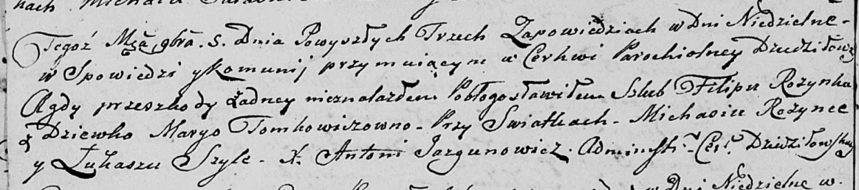

Дедиловичская Покровская церковь. 5 ноября 1805 года. Метрическая запись о венчании.

Rozynka Filip – жених, с деревни [Замосточье].

Tomkowiczowna Margo – невеста, девка.

Rozynka Michaś – свидетель.

Szyło Łukasz – свидетель.

Jazgunowicz Antoni – ксёндз.

**НИАБ 136-13-894:** Лист 82. **Метрическая запись №51/1811-р (ориг).**

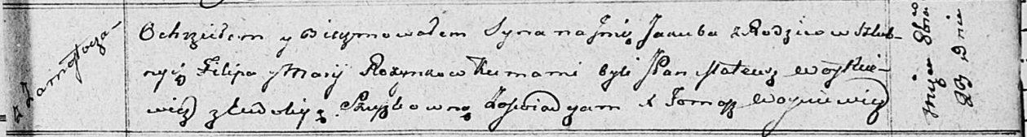

Осовская Покровская церковь. 23 октября 1811 года. Метрическая запись о крещении.

Rozynko Jakub – сын родителей с деревни Замосточье.

Rozynko Filip – отец.

Rozynkowa Marija – мать.

Woytkiewicz Mateusz, JP – кум, шляхтич.

Szuszkowna Eudokija – кума.

Woyniewicz Tomasz – ксёндз.

**НИАБ 136-13-894:** Лист 86. **Метрическая запись №4/1813-р (ориг).**

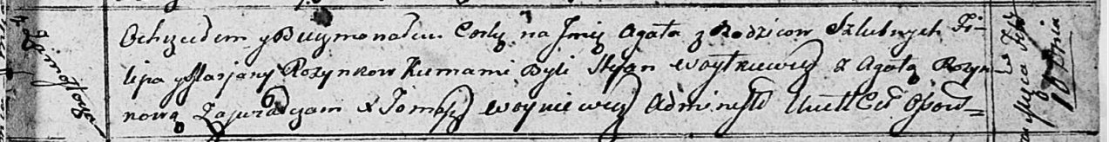

Осовская Покровская церковь. 10 февраля 1813 года. Метрическая запись о крещении.

Rozynkowna Agata – дочь родителей с деревни Замосточье.

Rozynko Filip – отец.

Rozynkowa Marjana – мать.

Woytkiewicz Stefan – кум.

Rozynkowa Agata – кума.

Woyniewicz Tomasz – ксёндз.

**НИАБ 136-13-894:** Лист 92. **Метрическая запись №17/1815-р (ориг).**

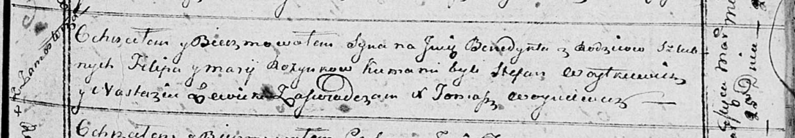

Осовская Покровская церковь. 25 марта 1815 года. Метрическая запись о крещении.

Rozynko Benedykt – сын родителей с деревни Замосточье.

Rozynko Filip – отец.

Rozynkowa Marija – мать.

Woytkiewicz Stefan – кум.

Lewicka Nastazia – кума.

Woyniewicz Tomasz – ксёндз.

**НИАБ 136-13-894:** Лист 101. **Метрическая запись №30/1819-р (ориг).**

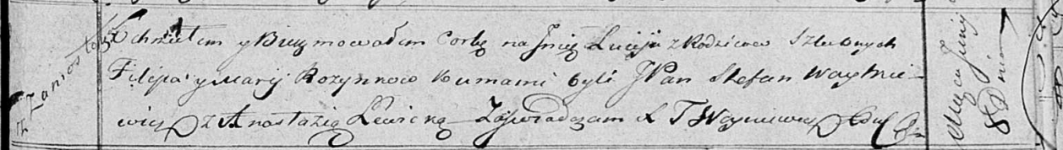

Осовская Покровская церковь. 8 июня 1819 года. Метрическая запись о крещении.

Rozynkowna Lucija – дочь родителей с деревни Замосточье.

Rozynko Filip – отец.

Rozynkowa Marija – мать.

Woytkiewicz Stefan, JP – кум, шляхтич.

Lewicka Anastazija – кума.

Woyniewicz Tomasz – ксёндз.

**НИАБ 136-13-894:** Лист 104об. **Метрическая запись №30/1820-р (ориг).**

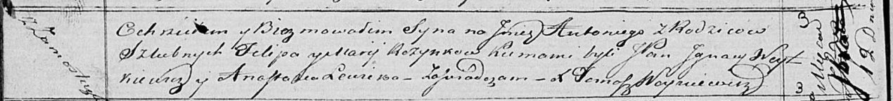

Осовская Покровская церковь. 12 сентября 1820 года. Метрическая запись о крещении.

Rozynko Antoni – сын родителей с деревни Замосточье.

Rozynko Filip – отец.

Rozynkowa Marija – мать.

Woytkiewicz Jgnacy,JP – кум, шляхтич.

Lewicka Anastazija – кума.

Woyniewicz Tomasz – ксёндз.